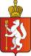
ИРБИТСКАЯ ГОРОДСКАЯ
ТЕРРИТОРИАЛЬНАЯ ИЗБИРАТЕЛЬНАЯ КОМИССИЯ
ул. Революции, 16, каб.15, г. Ирбит, Свердловская область, 623850 тел., факс: 3-78-56
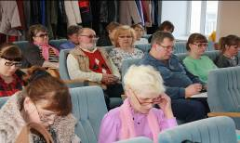
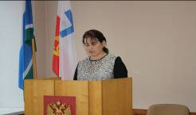

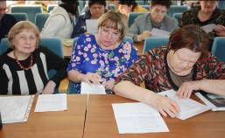
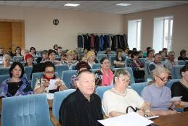

Пресс–релиз
Об итогах обучающих семинаров с членами участковых избирательных комиссий избирательных участков №№ 1825-1840, 2610-2613

27, 28 апреля 2016 года в зале Администрации Муниципального образования город Ирбит состоялись очередные плановые обучающие семинары с членами участковых избирательных комиссий избирательных участков №№ 1825 – 1840, 2610-2613.
На обучающих семинарах с членами участковых избирательных комиссий изучена тема: нормативно-правовое регулирование выборов депутатов Государственной Думы Федерального Собрания Российской Федерации, депутатов Законодательного Собрания Свердловской области. Обучение было проведено в форме лекции с использованием презентации и обсуждения. Для закрепления изученной темы в конце семинара проведено тестирование.

Председатель комиссии О.Д. Нурдинова

